手环物理模型方案

一、 手背全覆盖模型

针对：LilyPad Simple\Flora\Gemma

材料：中密度纤维板(MDF)或者其他硬质塑料，弹性布料

外形：手背部分整体是一个覆盖全手背的圆形，贴近手背皮肤的部分采用人体工学设计(比如不能带棱角硌手)；手心部分要足够窄小薄，可硬可软，同样要符合人体工学(比如手指按下去能方便的按住按钮，四个按钮的相互距离要适中等)。

二、 手背半覆盖模型

针对：Mega Pro\Nano\Micro\Mini\Leonardo Mini\Trinket

材料：中密度纤维板(MDF)或者其他硬质塑料，弹性布料

外形：手背部分整体是一个覆盖贴近指根部关节的那半部分手背的长条，贴近手背皮肤的部分采用人体工学设计(比如不能带棱角硌手)；手心部分要足够窄小薄，可硬可软，同样要符合人体工学(比如手指按下去能方便的按住按钮，四个按钮的相互距离要适中等)。

三、 排列块模型

针对：小块针对TinyLily\TinyDuino，大块针对Nano

材料：中密度纤维板(MDF)或者其他硬质塑料，块连接线用弹性材料

外形：手背部分类似于Myo腕带，一个块放一个元件/开发板，块间用较宽的弹性带连接(电线套细小绝缘套，盘绕嵌在里面)；手心部分使用弹性带，按钮嵌在里面或外露。

四、 夹层带模型

针对：TinyLily\TinyDuino，柔性PCB

材料：上下外层采用松紧带或其他弹性材料/皮革等，中间内层为各元件/开发板/芯片的上下再各加一薄层硬质材料以保护(增强韧性)

外形：类似绷带，手背部分覆盖半手背，手心部分更为窄小。

注：

1. “针对”详见方案文件《可穿戴开发板方案》

2. 尺寸参数：各开发板的尺寸参数在 “Model_Phsics/parameters/《可穿戴开发板方案》“中给出，未给出的需自行查找，各元件(模块)的尺寸参数长宽以图片的形式给出，厚度均为5毫米

3. 元件的位置排布可与开发板分开，也可以热熔胶粘在开发板表面，视模型和电路等而定，但不能过于拥挤混乱，也不能过于分散浪费空间。而且元件位置排布万万不能反人类，比如“四个按钮和四个发光二极管的位置不对应“。

4. 注意外壳开口或透明：红外发射管外露，发光二极管可见，充电接口(母端)外露，电源按钮外露，SD卡可外露(方便用户取出)可不外露。

5. 加计/陀螺仪/角速度计的放置：x轴手指指向，y轴垂直手指指向向大拇指方向，z轴由右手定则垂直手背面向天。即如图所示：

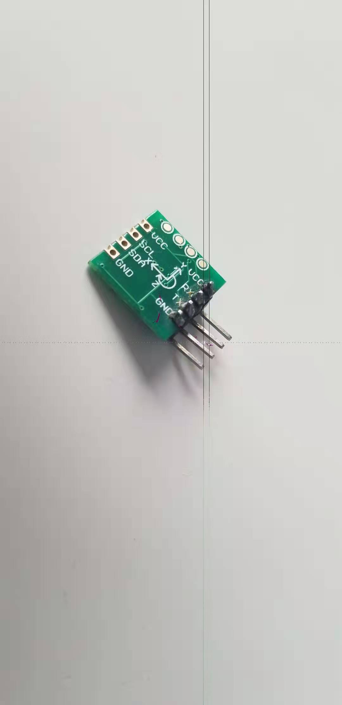 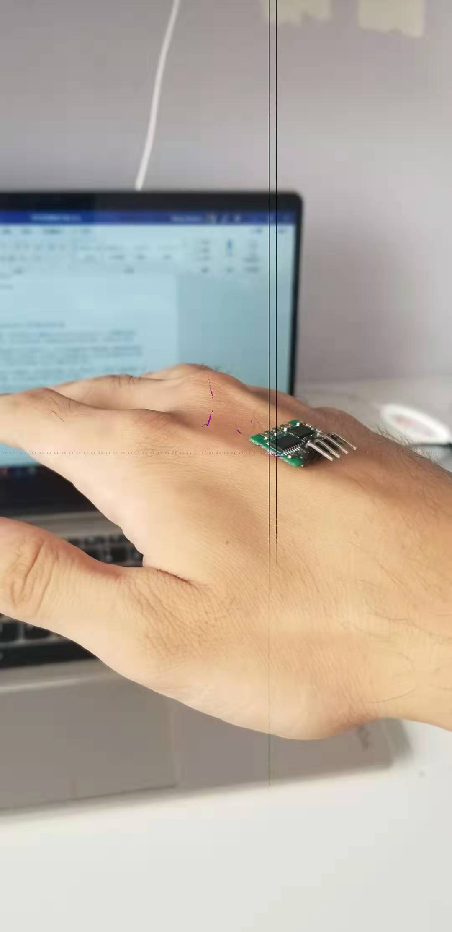

6. 所有模型均为右手，左手模型日后再议。

7. 从手背走向手心的部分(手侧部分)是决定模型(戴在手上的)稳固性的关键，这部分设计不能太细小窄小，也不能太肥大，要平滑过渡，必要时考虑采用松紧带或者其他弹性材料。

8. 针对STM32\ESP32\MCS51的模型可以是任意的。